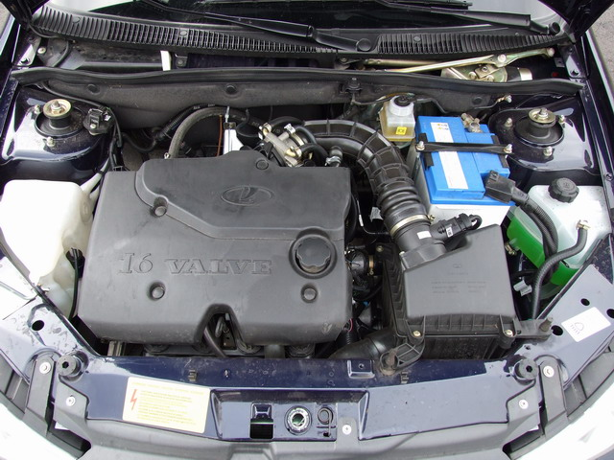
У Вас в этом месте НИЧЕГО НЕТ? Пустое отверстие?
Здесь обычно ШТАТНЫЙ концевик капота
Дополнительный ОТДЕЛЬНЫЙ концевик для сигнализации ОБЫЧНО где-то ЗДЕСЬ

